

**Mini projet langage c**

*2017/2018*

*Bekalti Wassim*

* **Sujet** : la gestion des employés d'une entreprise

**Sommaire**

1/ Présentation de l’outil graphique GLADE.

2/ Présentation des différentes taches à respecter

3/ Répartition des fonctions et leurs fonctionnement (images et captures d’écran)

**Présentation de GLADE :**

Glade permet de concevoir visuellement une application de manière rapide et efficace pour ensuite implémenter le moteur du programme plutôt que de perdre du temps sur la création de  
l'interface graphique.

***Les Taches demandés***

1/Ajout des Employés.

2/Modification les données des Employés.

3/Suppression d’un Employé.

4/Affichage des Employés.

***Mon application :***

*Tous le projet est développé sur le système d’exploitation UBUNTU. A travers un interface graphique simple L’utilisateur a le libre choix de choisir entre [l’ajout un employé] [chercher un employé et voir s’il existe ou pas] [consulter tous les employés] [supprimer un employé] et [modifier les données d’un employé]*

***Les bibliothèques utilisés :***

*<stdio.h>, <stdlib.h>, <ctype.h>*

*<gtk.h> :*

**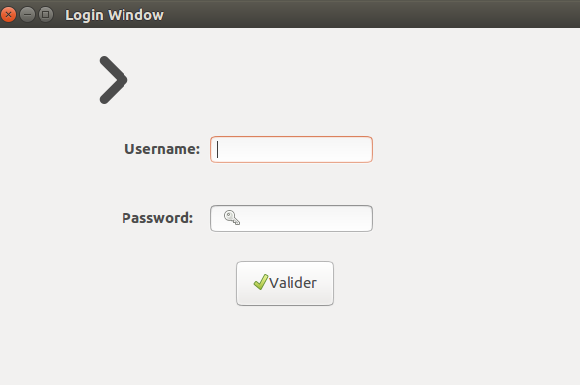*1/ Première fenêtre :***

L’utilisateur a un accès à l’applications sauf s’il possède un USERNAME et PASSWORD bien définies stockées dans le fichier « login.txt ».

**2/Deuxième fenêtre :**

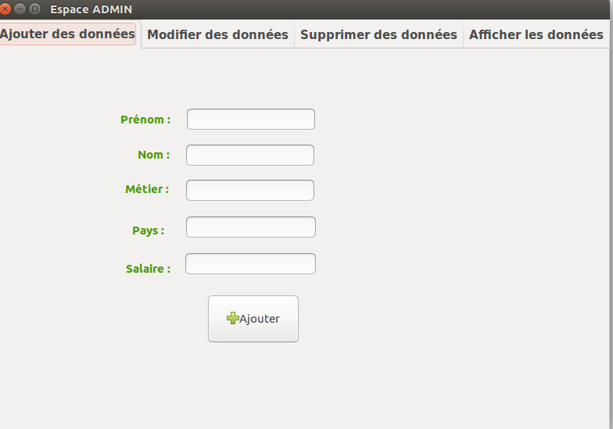**La fonction ajout :**

Ici l’utilisateur peut ajouter un employé dans le fichier « USERS.txt » avec le bouton ajouter . Si un employé existe déjà ou l’un des conditions de saisie de contrôle ne sont pas respectés l’ajout ne sera pas effectuer et un message s’affichera dans ce cas.

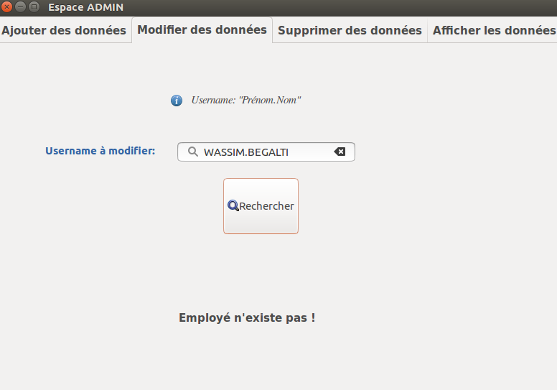**La fonction Modifier :**

Ici l’utilisateur fait entrer l’employé à modifier, s’il n’existe pas dans le fichier « USERS.txt » un message s’affichera.

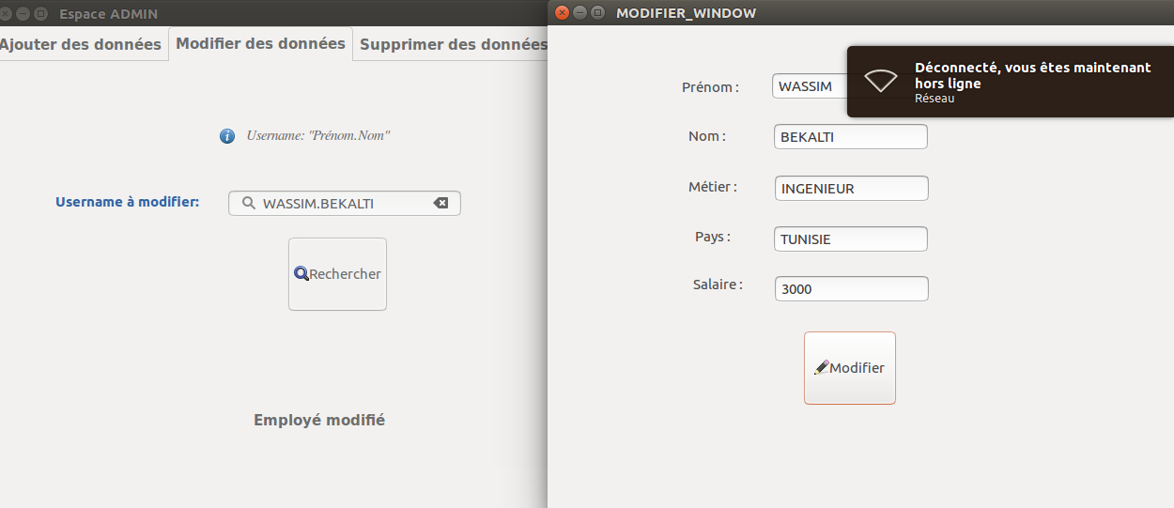Sinon une autre fenêtre permet la modification s’affichera

Les données actuels de l’employé s’affiche automatiquement dans les champs de la nouvelle fenêtre et l’utilisateur à le libre choix de modifier ce qu’il veut.

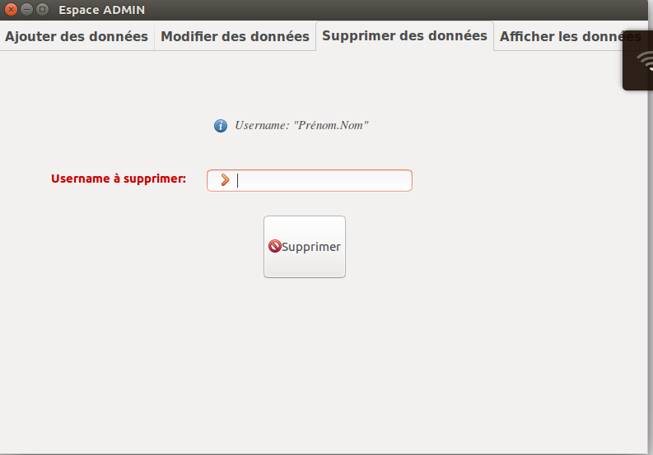**La fonction Supprimer**:

Ici l’utilisateur choisis l’employé à supprimer du fichier « USERS.txt » en entrant son USERNAME.

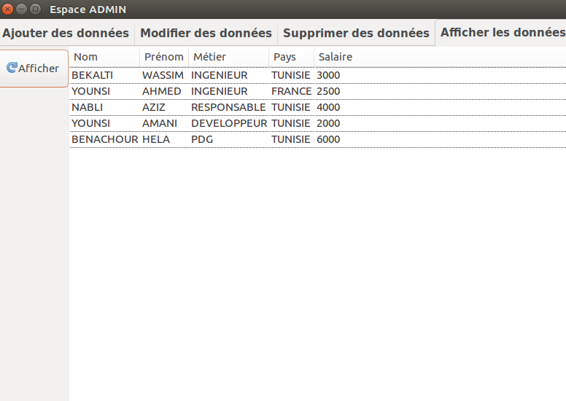**La fonction Afficher :**

En cliquant le bouton afficher, tous les données du fichier « USERS.txt » s’affiche sur la fenêtre

**Fermeture :**

En cliquant sur l’icone quitter la fenêtre d’authentification s’affichera de nouveau et en quittant de cette fenêtre l’application se ferme.